Bilansowe wyniki finansowe przedsiębiorstw
niefinansowych za 2024 r.
Wartość aktywów (pasywów) przedsiębiorstw niefinansowych na dzień 31 grudnia 2024 r. wyniosła 4 776,7 mld zł (o 3,4% więcej niż na koniec 2023 r.), w tym 2 615,9 mld zł stanowiły aktywa trwałe, a 2 158,3 mld zł aktywa obrotowe. Przychody ogółem oraz koszty ogółem były niższe od osiągniętych w 2023 r. Wynik finansowy netto osiągnął poziom 205,8 mld zł (spadek o 16,0% w porównaniu do 2023 r.).
3,4%
wzrost aktywów (pasywów) r/r

Tablica 1. Podstawowe dane o badanych podmiotach
Wyszczególnienie | 2023 | 2024
Wyszczególnienie | w miliardach złotych |  | 2023=100
Aktywa (Pasywa) | 4 620,7 | 4 776,7 | 103,4
Przychody ogółem | 6 168,1 | 6 024,1 | 97,7
Koszty ogółem | 5 865,7 | 5 767,1 | 98,3
Wynik finansowy brutto | 302,3 | 257,0 | 85,0
Wynik finansowy netto | 244,9 | 205,8 | 84,0
Aktywa trwałe netto oraz aktywa obrotowe przedsiębiorstw niefinansowych były wyższe od osiągniętych w 2023 r. (odpowiednio o 5,3% oraz o 1,2%).

Aktywa trwałe netto osiągnęły wartość 2 615,9 mld zł (o 5,3% więcej niż na koniec 2023 r.).
W strukturze aktywów trwałych netto na tym samym poziomie pozostał udział rzeczowych aktywów trwałych (64,5%). Odnotowano wzrost udziału inwestycji długoterminowych (z 23,0% do 23,4%) oraz aktywów z tytułu praw do użytkowania (z 1,5% do 1,6%). Obniżył się udział wartości niematerialnych i prawnych (z 5,9% do 5,6%), długoterminowych rozliczeń międzyokresowych (z 3,2% do 3,1%) oraz należności długoterminowych (z 1,9% do 1,8%).
Aktywa obrotowe ukształtowały się na poziomie 2 158,3 mld zł, tj. o 1,2% wyższym niż na koniec 2023 r. W strukturze tych aktywów 39,9% stanowiły należności krótkoterminowe (w tym dominowały należności z tytułu dostaw i usług), 29,3% – inwestycje krótkoterminowe (największy udział miały krótkoterminowe aktywa finansowe), 27,4% – zapasy i 3,4% – krótkoterminowe rozliczenia międzyokresowe.

Wykres 1. Struktura aktywów trwałych i obrotowych (stan na 31.12.2024 r.)

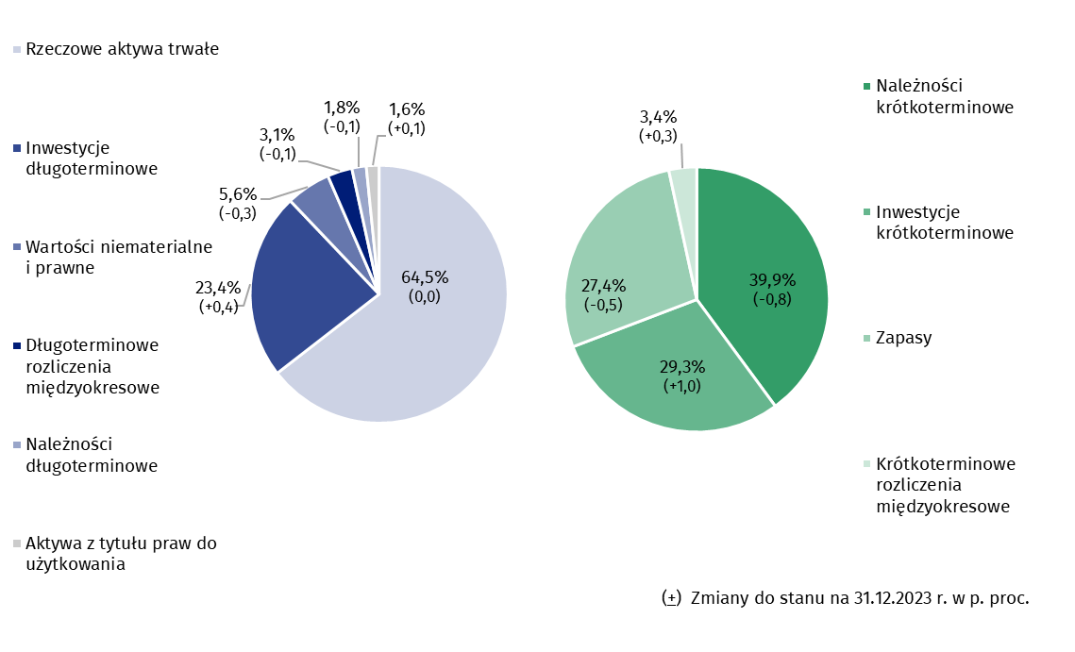
W strukturze pasywów 48,0% stanowiły kapitały (fundusze), a 52,0% zobowiązania i rezerwy na zobowiązania.
Kapitały (fundusze) własne badanych przedsiębiorstw na koniec 2024 r. wyniosły 2 294,6 mld zł (o 5,4% więcej niż na koniec 2023 r.).
Zobowiązania i rezerwy na zobowiązania wyniosły na koniec roku 2 482,1 mld zł (wzrost o 1,6% w stosunku do stanu na koniec 2023 r.). Zobowiązania krótkoterminowe stanowiły 55,7% zobowiązań i rezerw na zobowiązania, a zobowiązania długoterminowe – 25,4%. Wartość rezerw na zobowiązania osiągnęła stan 219,6 mld zł (w tym 39,2 mld zł stanowiły rezerwy z tytułu odroczonego podatku dochodowego).
Wykres 2. Struktura pasywów (stan na 31.12.2024 r.)
Przychody ogółem oraz koszty ogółem badanych podmiotów były niższe od osiągniętych w 2023 r. (odpowiednio o 2,3% oraz o 1,7%).

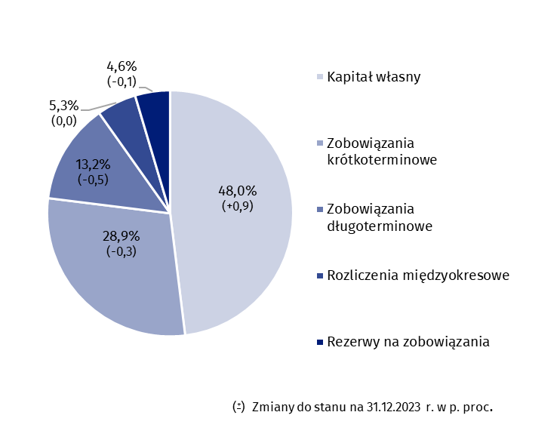
Przychody ogółem badanych podmiotów były w 2024 r. niższe o 2,3% niż w 2023 r. i wyniosły 6 024,1 mld zł. W strukturze tych przychodów 57,1% stanowiły przychody ze sprzedaży produktów (wyrobów i usług), 39,5% przychody ze sprzedaży towarów i materiałów oraz 3,4% pozostałe przychody operacyjne i przychody finansowe.
Koszty ogółem były w 2024 r. niższe o 1,7% niż w 2023 r. i wyniosły 5 767,1 mld zł. W strukturze tych kosztów 96,3% stanowiły koszty własne sprzedanych produktów, towarów i materiałów, 1,9% pozostałe koszty operacyjne oraz 1,8% koszty operacji finansowych.
Wynik finansowy brutto wyniósł 257,0 mld zł (zysk 342,8 mld zł, strata 85,8 mld zł). Obciążenia wyniku finansowego brutto z tytułu podatku dochodowego spadły o 11,0% w stosunku do 2023 r. i wyniosły 51,2 mld zł.
Wynik finansowy netto w 2024 r. był niższy o 16,0% niż przed rokiem.
Wynik finansowy netto ukształtował się na poziomie 205,8 mld zł wobec 244,9 mld zł w 2023 r., przy spadku zysku netto o 7,0% oraz wzroście straty netto o 24,9%. Zysk netto w 2024 r. wykazało 79,7% ogółu badanych jednostek (82,0% w 2023 r.), a uzyskane przez nie przychody stanowiły 84,6% przychodów ogółem (w 2023 r. – 83,4 %).
Wskaźnik poziomu kosztów ogółem w 2024 r. wyniósł 95,7% wobec 95,1% w 2023 r., wskaźnik rentowności obrotu brutto 4,3% (4,9% w 2023 r.), wskaźnik rentowności obrotu netto 3,4% (4,0%).
Odnotowano zróżnicowanie wskaźników ekonomiczno-finansowych w zależności od rodzaju działalności prowadzonej przez badane przedsiębiorstwa. Wskaźnik rentowności obrotu netto zmniejszył się m.in. w sekcjach: górnictwo i wydobywanie (z 5,0% w 2023 r. do -10,1%), transport i gospodarka magazynowa (z 4,5% do 2,8%), budownictwo (z 7,3% do 6,0%), przetwórstwo przemysłowe (z 4,8% do 3,6%) oraz handel; naprawa pojazdów samochodowych (z 3,1% do 2,6%). Poprawa wskaźnika rentowności obrotu netto wystąpiła w sekcjach m.in.: wytwarzanie i zaopatrywanie w energię elektryczną, gaz, parę wodną i gorącą wodę (z -0,5% do 2,6%), dostawa wody; gospodarowanie ściekami i odpadami; rekultywacja (z 4,7% do 6,2%), pozostała działalność usługowa (z 6,3% do 7,6%), informacja i komunikacja (z 6,5% do 7,5%) oraz działalność profesjonalna, naukowa i techniczna (z 7,5% do 8,4%).
Wskaźnik płynności finansowej I stopnia uległ nieznacznej poprawie w 2024 r. i wyniósł 46,2% (wobec 45,0% w 2023 r.), natomiast płynności finansowej II stopnia – 109,0% (wobec 109,6% rok wcześniej). Wskaźnik płynności finansowej III stopnia wyniósł 157,5% (158,9%).

Wykres 3. Podstawowe dane dla wybranych sekcji PKD w 2024 r.
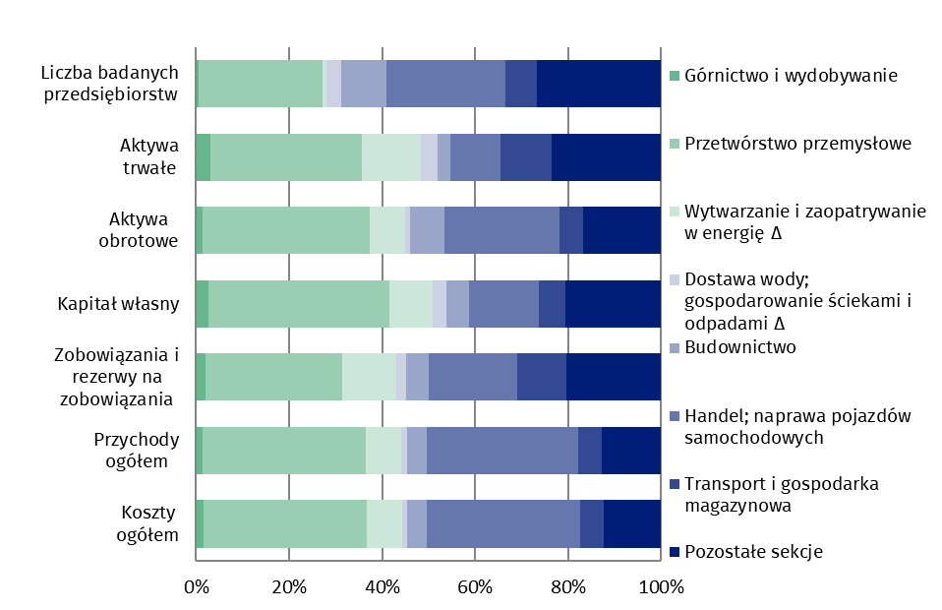

Tablica 2. Dane bilansowe, wyniki finansowe i podstawowe wskaźniki ekonomiczne w 2024 r.
WYSZCZEGÓLNIENIE | Ogółem | Podmioty  o liczbie pracujących |  | 2023=100
WYSZCZEGÓLNIENIE | Ogółem |  |  | Ogółem | Podmioty  o liczbie pracujących
WYSZCZEGÓLNIENIE | Ogółem | 10-249 osób | 250 i więcej osób | Ogółem | 10-249 osób | 250 i więcej osób
Liczba przedsiębiorstw | 52 390 | 48 519 | 3 871 | 101,5 | 101,6 | 100,8
 | w miliardach złotych
Aktywa (Pasywa) | 4 776,7 | 1 736,8 | 3 039,9 | 103,4 | 109,2 | 100,3
w tym:
aktywa trwałe | 2 615,9 | 790,1 | 1 825,8 | 105,3 | 109,8 | 103,5
aktywa obrotowe | 2 158,3 | 945,5 | 1 212,7 | 101,2 | 108,8 | 96,0
Kapitał (fundusz) własny | 2 294,6 | 850,9 | 1 443,7 | 105,4 | 110,1 | 102,8
Zobowiązania i rezerwy na zobowiązania | 2 482,1 | 885,9 | 1 596,2 | 101,6 | 108,4 | 98,2
w tym:
zobowiązania długoterminowe | 631,1 | 219,0 | 412,1 | 99,6 | 114,7 | 93,1
zobowiązania krótkoterminowe | 1 381,6 | 553,7 | 827,9 | 102,2 | 107,5 | 99,0
Przychody ogółem | 6 024,1 | 2 295,5 | 3 728,6 | 97,7 | 98,7 | 97,0
Koszty ogółem | 5 767,1 | 2 176,2 | 3 590,8 | 98,3 | 99,5 | 97,6
Wynik finansowy brutto | 257,0 | 119,2 | 137,8 | 85,0 | 86,9 | 83,4
zysk brutto | 342,8 | 148,4 | 194,4 | 92,2 | 92,8 | 91,9
strata brutto | 85,8 | 29,2 | 56,6 | 123,8 | 128,1 | 122,0
Podatek dochodowy | 51,2 | 19,7 | 31,5 | 89,0 | 90,8 | 88,0
Wynik finansowy netto | 205,8 | 99,5 | 106,2 | 84,0 | 86,1 | 82,1
zysk netto | 291,0 | 128,5 | 162,4 | 93,0 | 93,0 | 92,9
strata netto | 85,2 | 29,0 | 56,2 | 124,9 | 127,8 | 123,5
 | w %
Wskaźnik poziomu  kosztów ogółem ¹⁾ | 95,7 | 94,8 | 96,3 | x | x | x
Wskaźnik rentowności  obrotu brutto ²⁾ | 4,3 | 5,2 | 3,7 | x | x | x
Wskaźnik rentowności  obrotu netto ³⁾ | 3,4 | 4,3 | 2,8 | x | x | x
Wskaźnik płynności  I stopnia ⁴⁾ | 46,2 | 49,0 | 44,3 | x | x | x

- Relacja kosztów ogółem do przychodów ogółem.
- Relacja wyniku finansowego brutto do przychodów ogółem.
- Relacja wyniku finansowego netto do przychodów ogółem.
- Relacja inwestycji krótkoterminowych do zobowiązań krótkoterminowych (bez funduszy specjalnych).

Tablica 3. Wybrane aktywa i pasywa według sekcji PKD (stan na 31.12.2024 r.)
WYSZCZEGÓLNIENIE | Aktywa trwałe | Aktywa obrotowe |  |  | Kapitały (fundusze) własne | Zobowiązania i rezerwy  na zobowiązania
WYSZCZEGÓLNIENIE | Aktywa trwałe | Aktywa obrotowe | zapasy |  | Kapitały (fundusze) własne | Zobowiązania i rezerwy  na zobowiązania | zobowiązania długoterminowe | zobowiązania krótko-terminowe | zobowiązania z tytułu dostaw i usług
WYSZCZEGÓLNIENIE | w miliardach złotych
Ogółem | 2 615,9 | 2 158,3 |  | 590,8 | 2 294,6 | 2 482,1 | 631,1 | 1 381,6 | 652,3
w tym:
Przemysł | 1 360,6 | 994,3 |  | 299,9 | 1 233,7 | 1 122,2 | 271,1 | 638,2 | 283,0
Górnictwo i wydobywanie | 82,0 | 29,5 |  | 10,3 | 60,8 | 50,7 | 12,0 | 21,6 | 9,7
Przetwórstwo przemysłowe | 848,3 | 777,5 |  | 270,4 | 894,7 | 731,9 | 149,5 | 488,5 | 229,8
Wytwarzanie i zaopatrywanie w energię Δ | 332,2 | 164,7 |  | 17,5 | 210,4 | 286,6 | 96,0 | 115,1 | 38,7
Dostawa wody;  gospodarowanie ściekami i odpadami Δ | 98,1 | 22,6 |  | 1,8 | 67,8 | 53,0 | 13,6 | 13,0 | 4,8
Budownictwo | 70,9 | 160,7 |  | 40,1 | 111,5 | 120,4 | 16,4 | 79,5 | 35,1
Handel; naprawa pojazdów samochodowych Δ | 280,1 | 532,9 |  | 223,3 | 344,4 | 468,9 | 68,5 | 357,3 | 231,0
Transport i gospodarka magazynowa | 291,1 | 106,7 |  | 4,9 | 132,3 | 265,4 | 75,0 | 68,4 | 30,7
Zakwaterowanie i gastronomia Δ | 33,3 | 9,3 |  | 0,7 | 24,9 | 17,8 | 9,0 | 7,0 | 2,6
Informacja i komunikacja | 178,3 | 96,3 |  | 6,4 | 134,9 | 139,8 | 66,4 | 53,7 | 25,8
Obsługa rynku nieruchomości Δ | 153,1 | 41,3 |  | 7,1 | 122,1 | 72,6 | 31,3 | 28,2 | 7,9
Działalność profesjonalna, naukowa i techniczna | 118,5 | 143,3 |  | 4,7 | 120,5 | 141,7 | 37,3 | 90,9 | 20,3
Administrowanie i działalność wspierająca Δ | 78,2 | 48,4 |  | 2,2 | 35,7 | 91,0 | 41,6 | 41,1 | 9,7
Pozostała działalność usługowa | 1,9 | 2,1 |  | 0,2 | 2,1 | 2,0 | 0,4 | 1,3 | 0,5

Tablica 4. Przychody, koszty oraz wyniki finansowe według sekcji PKD w 2024 r.
WYSZCZEGÓLNIENIE | Liczba przedsiębiorstw | Przychody  ogółem | Koszty  ogółem | Wynik  finansowy  brutto  (saldo) | Wynik  finansowy  netto  (saldo) | Wskaźnik rentowności obrotu netto
WYSZCZEGÓLNIENIE | Liczba przedsiębiorstw | w miliardach złotych |  |  |  | w % | zmiana do 2023 r.  w p. proc.
Ogółem | 52 390 | 6 024,1 | 5 767,1 | 257,0 | 205,8 | 3,4 | -0,6
w tym:
Przemysł | 16 316 | 2 729,5 | 2 620,8 | 108,6 | 82,8 | 3,0 | -0,7
Górnictwo i wydobywanie | 278 | 86,4 | 95,5 | -9,0 | -8,8 | -10,1 | -15,1
Przetwórstwo przemysłowe | 13 998 | 2 115,3 | 2 022,1 | 93,2 | 75,6 | 3,6 | -1,2
Wytwarzanie i zaopatrywanie  w energię Δ | 443 | 460,4 | 441,1 | 19,4 | 11,9 | 2,6 | 3,1
Dostawa wody;  gospodarowanie ściekami i odpadami Δ | 1 597 | 67,4 | 62,3 | 5,1 | 4,2 | 6,2 | 1,5
Budownictwo | 5 161 | 257,5 | 238,8 | 18,7 | 15,5 | 6,0 | -1,3
Handel; naprawa pojazdów samochodowych Δ | 13 383 | 1 961,1 | 1 899,4 | 61,7 | 50,6 | 2,6 | -0,5
Transport  i gospodarka  magazynowa | 3 562 | 305,6 | 294,6 | 11,1 | 8,5 | 2,8 | -1,7
Zakwaterowanie i gastronomia Δ | 1 300 | 40,0 | 36,2 | 3,8 | 3,2 | 8,1 | -0,1
Informacja i komunikacja | 2 456 | 223,2 | 203,4 | 19,8 | 16,8 | 7,5 | 1,0
Obsługa rynku nieruchomości Δ | 1 827 | 61,2 | 57,0 | 4,2 | 3,3 | 5,5 | 0,1
Działalność profesjonalna, naukowa i techniczna | 3 370 | 141,5 | 127,8 | 13,7 | 11,9 | 8,4 | 0,9
Administrowanie i działalność wspierająca Δ | 2 222 | 126,8 | 117,9 | 8,9 | 7,8 | 6,2 | -0,1
Pozostała działalność usługowa | 211 | 6,4 | 5,8 | 0,6 | 0,5 | 7,6 | 1,3

Dane prezentowane w niniejszym opracowaniu pochodzą z rocznego badania działalności gospodarczej przedsiębiorstw (badanie 1.61.05 - zbierane na rocznej ankiecie przedsiębiorstwa SP). Dane dotyczą 52 390 jednostek o liczbie pracujących 10 i więcej osób, prowadzących księgi rachunkowe i zorganizowanych w formie spółek handlowych (osobowych i kapitałowych), spółek cywilnych, przedsiębiorstw państwowych, spółdzielni, oddziałów przedsiębiorców zagranicznych, osób fizycznych prowadzących działalność gospodarczą i państwowych jednostek organizacyjnych. Przedstawione dane, zarówno za 2024 r. jak i za 2023 r., nie obejmują: rolnictwa, leśnictwa, łowiectwa i rybactwa (sekcja A według PKD 2007); działalności finansowej i ubezpieczeniowej (sekcja K według PKD 2007); szkół wyższych; samodzielnych publicznych zakładów opieki zdrowotnej oraz instytucji kultury posiadających osobowość prawną.
W notatce zastosowano skróty niektórych nazw sekcji z PKD 2007; skrócone nazwy zostały oznaczone znakiem „Δ”. Zestawienie zastosowanych pełnych nazw przedstawia się następująco:
Skrót | Pełna nazwa
Wytwarzanie i zaopatrywanie w energię | Wytwarzanie i zaopatrywanie w energię elektryczną, gaz, parę wodną i gorącą wodę i powietrze do układów klimatyzacyjnych
Dostawa wody; gospodarowanie ściekami i odpadami | Dostawa wody; gospodarowanie ściekami i odpadami oraz działalność związana z rekultywacją
Handel; naprawa pojazdów samochodowych | Handel hurtowy i detaliczny; naprawa pojazdów samochodowych, włączając motocykle
Zakwaterowanie i gastronomia | Działalność związana z zakwaterowaniem i usługami gastronomicznymi
Obsługa rynku nieruchomości | Działalność związana z obsługą rynku nieruchomości
Administrowanie i działalność wspierająca | Działalność w zakresie usług administrowania i działalność wspierająca
Ze względu na zaokrąglenia danych, w niektórych przypadkach sumy składników mogą się nieznacznie różnić od podanych wielkości „ogółem”.

W przypadku cytowania danych Głównego Urzędu Statystycznego prosimy o zamieszczenie informacji: „Źródło danych GUS”, a w przypadku publikowania obliczeń dokonanych na danych opublikowanych przez GUS prosimy o zamieszczenie informacji: „Opracowanie własne na podstawie danych GUS”.

Opracowanie merytoryczne:  Departament Przedsiębiorstw  Dyrektor Katarzyna Walkowska  Tel: 22 608 31 25 | Rozpowszechnianie:  Wydział Współpracy z Mediami  Tel. komórkowy: +48 695 255 032  Tel. stacjonarne: +48 22 608 38 04, +48 22 449 41 45, +48 22 608 30 09  e-mail: obslugaprasowa@stat.gov.pl

stat.gov.pl

@GUS_STAT

@GlownyUrzadStatystyczny

gus_stat

glownyurzadstatystycznygus

glownyurzadstatystyczny
Powiązane opracowania
Biuletyn Statystyczny
Informacja o sytuacji społeczno-gospodarczej kraju
Bilansowe wyniki finansowe przedsiębiorstw niefinansowych
Zeszyt metodologiczny. Badania przedsiębiorstw niefinansowych

Temat dostępny w bazach danych
Bank Danych Lokalnych (BDL)
Dziedzinowa Baza Wiedzy Przedsiębiorstwa Niefinansowe (DBW)
Bank Danych Makroekonomicznych
Ważniejsze pojęcia dostępne w słowniku
Przychody ogółem (przychody z całokształtu działalności)
Koszty ogółem (koszty uzyskania przychodów z całokształtu działalności)
Wynik finansowy brutto
Wynik finansowy netto
Wskaźnik poziomu kosztów
Wskaźnik rentowności obrotu brutto
Wskaźnik rentowności obrotu netto
Wskaźnik płynności finansowej I stopnia
Wskaźnik płynności finansowej II stopnia
Nakłady inwestycyjne

